La cuisine

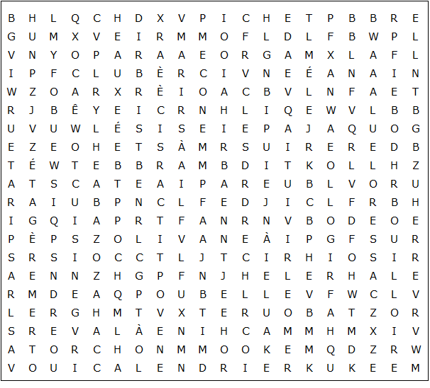

machine à laver planche à repasser panneau d'affichage

micro-ondes poêle placard torchon calendrier casserole

cuisine plan de travail frigo cuisinière théière bouilloire

bol tiroir balance étagère tabouret verre balai évier

aspirateur fer à repasser mug robinet pichet poubelle
La cuisine - Solution

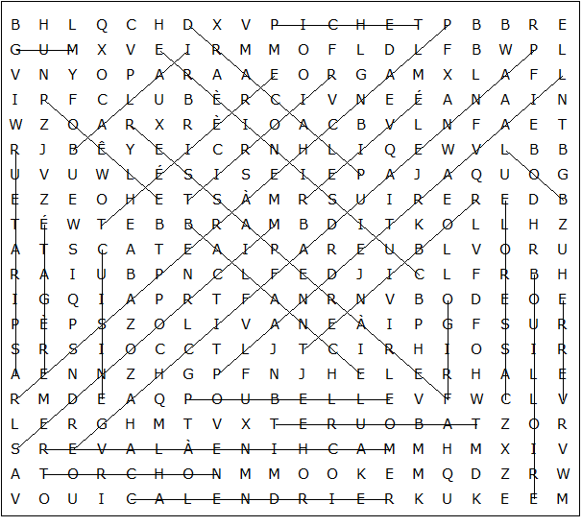

Ce puzzle a été créé en quelques secondes à l'aide de Toolbox, disponible pour seulement 10 £ sur discoveryeducationalsoftware.co.uk

